SRIJEDA,15.04.2020.
MATEMATIKA
-I danas ponavljamo naučeno
-Učenici će usmeno odgovoriti . Pažljivo čitaj zadatke.
- Koji se brojevi nalaze između 13 i 20?
- Koji se brojevi nalaze između 13. i 20.?
- Koji je broj po redu iza osamnaestoga?
- Pročitaj samo redne brojeve.

-Sljedeće zadatke riješit će u bilježnicu.

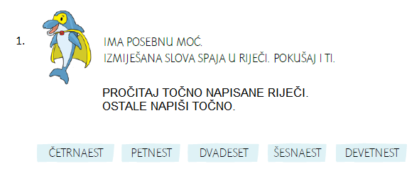

2. U slastičarnici je rođendanska proslava.
Promotri dijagram i napiši koliko je kojih kolača naručeno za rođendansku proslavu.
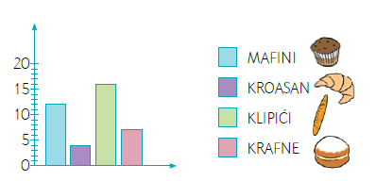

3. Prepiši broj koji na mjestu desetice i jedinice ima istu znamenku.

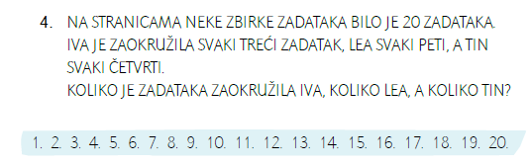

U bilježnicu nacrtaj koliko si zadovoljna/zadovoljan svojim napretkom u učenju.

PRIRODA I DRUŠTVO
-Jučer se razgovaralo o energiji, a danas će biti izumitelji te će riješiti 4. zad. u udžbeniku na 59. str.
-Izmislit će i nacrtati uređaj koji pokreće energija vjetra, vode ili sunca.

TJELESNA I ZDRAVSTVENA KULTURA
Hodanje (trčanje) uz promjenu smjera kretanja
Različiti mješoviti upori u mjestu i kretanju na tlu
1. Zagrijavamo se uz vježbe u Školi na trećem.
https://www.youtube.com/watch?v=NE8r6ydbYVI

2. Napravi tri kruga oko stola.
1. krug: hodanje
2. krug: lagano trčanje
3. krug: poskoci
Sada sva tri kruga s vježbama ponovi na drugu stranu oko stola.
3. Oponašaj hod medvjeda na četiri noge unaprijed i unatrag. Ponovi 5 puta.

HRVATSKI JEZIK
Oglasi; Saša Veronek Germadnik
-Danas će učenici poslušati oglase na zvučnoj čitanci
https://hr.izzi.digital/DOS/104/633.html

-Oglasi se nalaze u udžbenicima na 94. str.
-Učenici će pročitati oglase i usmeno odgovoriti na pitanja
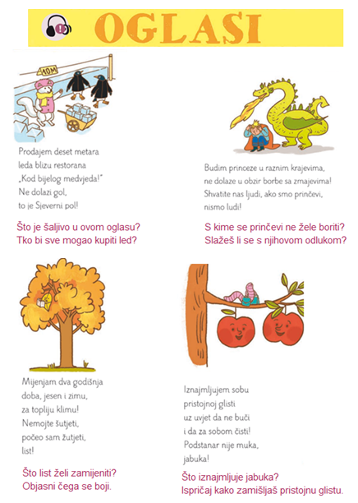
Na kraju svatko će nacrtati ili napisati šaljivi oglas-u udžbeniku na 95. str.

